(Great Barrier Reef)

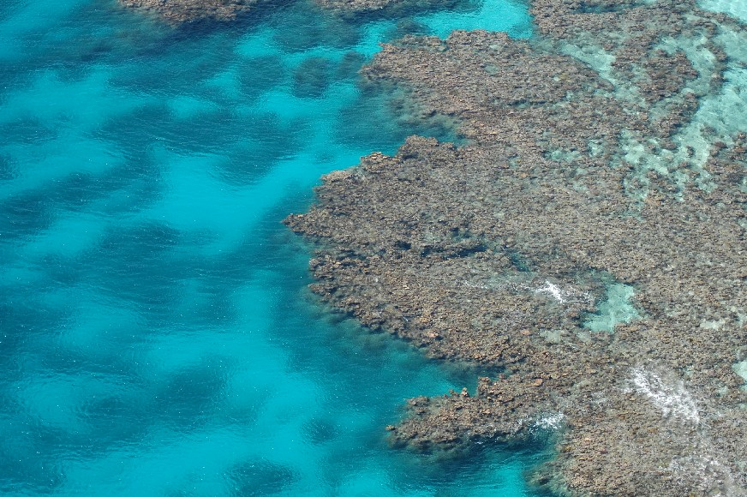

Šolsko leto: 2005/06

KAZALO

TEMA SEMINARSKE NALOGE 3
ODKRITJE VELIKEGA KORALNEGA GREBENA 3
LEGA IN VELIKOST 3
NASTANEK 6
ŽIVO OKOLJE 7
TURIZEM 10
KAJ GA OGROŽA 12
Nevarne morske zvezde 12
Pretiran razvoj turizma 12
Globalno segrevanje 12
ZAKLJUČEK 13
VIRI IN LITERATURA 13

TEMA SEMINARSKE NALOGE

Za temo moje seminarske naloge sem si izbral Veliki koralni greben. Nahaja se v Avstraliji ob quenslandski obali in je največji koralni greben na svetu. Je tudi najdaljša stvaritev živih bitij na Zemlji, zgradile pa so ga drobne sorodnice morskih vetrnic.

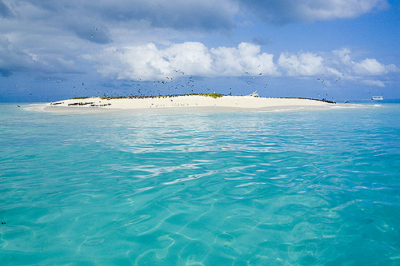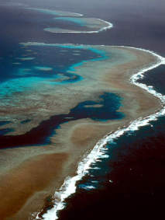

ODKRITJE VELIKEGA KORALNEGA GREBENA

Veliki koralni greben je sijajni dragulj azurne, indigo, safirne in najčistejše bele barve in je ena največjih stvaritev na Zemlji. Danes vemo, da je dobro opazen celo z Meseca. Zanimivo pa je, da so ga Evropejci odkrili in opisali šele v 17. stoletju. Bili so seveda večinoma pomorščaki, ki jih je zanimalo vse kaj drugega kot naravne lepote.
Leta 1606 ga je videl Španec Luis Vaez de Torres, ko ga je vihar pognal okoli polotoka na severu Queenslanda in skozi preliv, ki se zdaj imenuje po njem. Videl ga je kapitan Cook, saj je bila njegova ladja Endeavour leta 1770 ujeta in hudo poškodovana med zunanjim grebenom in kopnino. In tudi kapitan Bligh, ki je leta 1789 pripeljal s čolnom svoje zveste in sestradane privržence z ladje Bounty skozi peneče valove v mirne vode onkraj grebena.
Joseph Banks, botanik na Endeavourju, je bil nad grebenom navdušen. V njegovih zapiskih lahko preberemo: »Greben, kakršnega smo pravkar prepluli, je nekaj, kar je v Evropi komajda znano in ne obstaja nikjer drugje kot v tem morju. Je zid koralnih skal, ki se strmo dvigajo iz morja …« Čeprav živijo korale v vsakem plitvem, osončenem in toplem morju, je Banks upravičeno razglašal enkratnost Velikega koralnega grebena.

LEGA IN VELIKOST

Greben, ki se drži roba celinske police ob severovzhodni obali Avstralije, je dolg okrog 2030 kilometrov in dosega širino med 30 do 150 kilometrov. Med grebenom in celino so 20 do 80 kilometrov široke lagune.

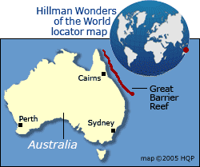
Veliki koralni greben je dolg kar 2030 km in leži ob severovzhodni avstralski obali.

Deloma se greben vije okrog pravih otokov, pravzaprav vrhov že zdavnaj potopljene gorske verige, toda večinoma izjemne razsežnosti sestavlja okoli 3000 koralnih grebenov, ki so veliki od 0,01 kvadratni kilometer do 100 kvadratnih kilometrov. Sestavlja ga tudi 600 pravih koralnih otokov ali atolov, za katere je značilno, da imajo obročasto obliko z laguno v sredi, in še več kot 300 koralnih otočkov ali cayov, od katerih jih je okoli 100 stalno poraslih z rastlinjem. Skupna površina Velikega koralnega grebena je večja od kopne površine Velike Britanije.

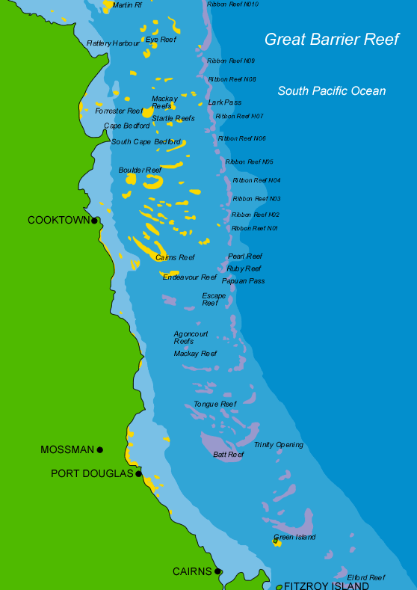
Zemljevid Velikega koralnega grebena.

NASTANEK

Tako kot vse druge koralne grebene so tudi Veliki koralni greben zgradila živa bitja. Ta živa bitja so korale (polipi) in jih je okoli 350 vrst. Imajo apnenčaste skelete, ki jih povezujejo živa vlakna, tako da nastane iz posameznih polipov t.i. živalska ˝kolonija˝. Polipi rastejo in tako se kolonija širi navzgor in navzdol. Živi samo zunanja plast koral, globlje plasti pa sestavljajo apnenčasti preostanki prejšnjih generacij. In kar deset tisoč let je trajalo, da so se ti najmanjši skeleti namnožili tako, da tvorijo koralni greben, ki se dviga približno 40 metrov nad morskim dnom.

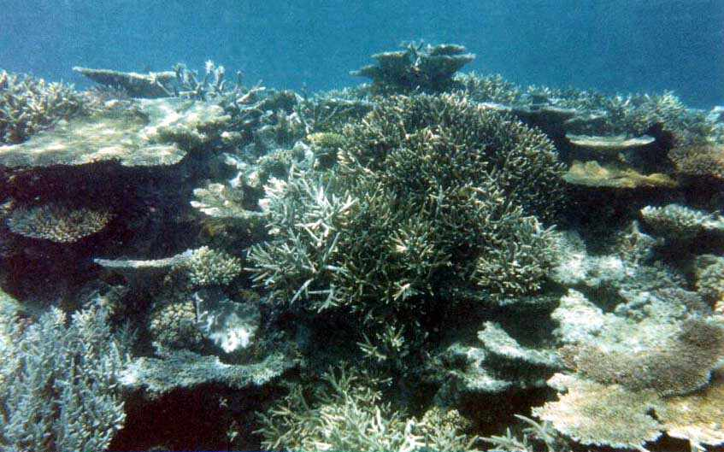
Korale ali polipi.

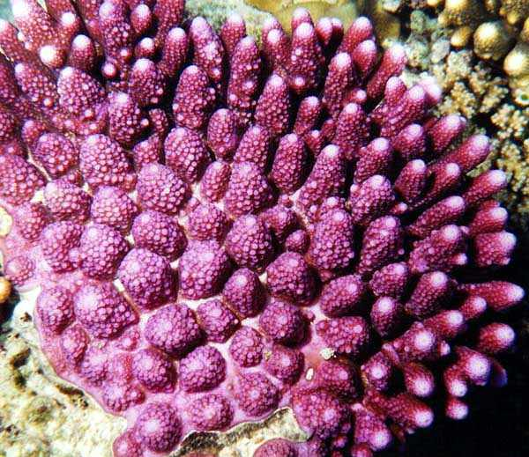
Korale ali polipi.

NENEHNO NASTAJANJE

Greben nenehno raste. Brž ko nov vršiček korale pogleda iz morja, že dobi pokrivalo iz belega peska z nekaj rastlinami. Nekateri pionirski kolonizatorji se pojavijo čudežno hitro; razmnožujejo se namreč s semeni, ki prenesejo sol in morda mesece plavajo v morju, predem najdejo primeren kraj, da vzklijejo in pripravijo tla za druge rastline. Povsod po grebenu pomembno prispevajo k uspevanju rastlin ptiči, ki prenašajo semena in z iztrebki bogatijo prst.

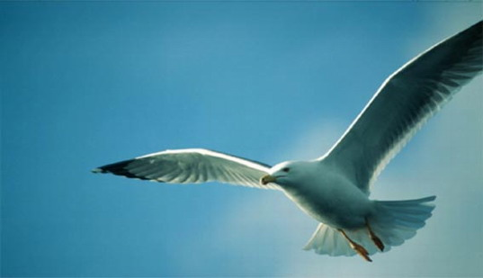
Galebi obožujejo jagode razhudnikov in raznašajo njihova semena po otokih.

ŽIVO OKOLJE

Življenju v koralnem grebenu in ob njem se je prilagodilo veliko morskih živali, med njimi spužve in vetrnice, polži gološkrgarji in goli morski polži, morske kumare, rakci in kozice, školjke, brizgači, meduze, hobotnice in neskončne jate bleščeče pisanih rib. Ob grebenu se potikajo morski psi, v globljih vodah kiti in delfini. V Velikem koralnem grebenu živi 1500 vrst rib, in sicer okrog 100000 osebkov na vsak hektar grebena.
Izredno raznovrstne so tudi same korale: nekatere so zvezdaste oblike in imajo trdo ogrodje, druge so razvejane, mehke in se premikajo po vodi kot rastline.
Koralni otoki so domovi milijard morskih ptičev – čiger, galebov, viharnikov, burnic, strmoglavcev in gosposkih ribjih orlov, ki se pričkajo in vreščijo zaradi obilne hrane ob grebenu.
Koralni greben naseljujejo tudi številne želve. Poleti se želvje samice splazijo na obalo in zakopljejo jajca v vroči pesek. Okoli osem tednov pozneje se izvali na tisoče želvic in na vrat na nos odhitijo v morje, spotoma pa jih lovijo morski priči, rakovice in podgane.

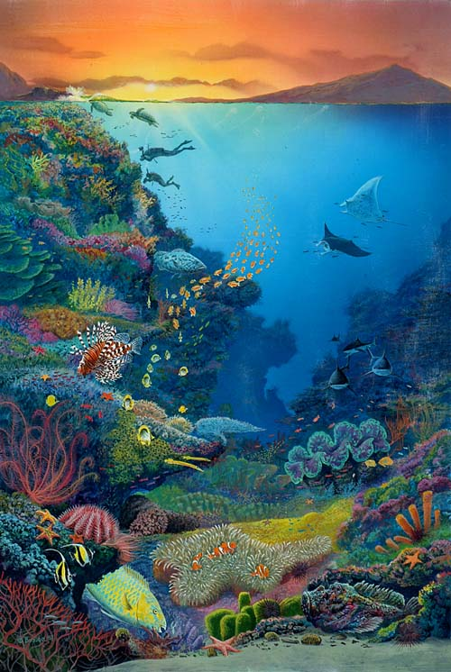

Prikaz življenja na Velikem koralnem grebenu.

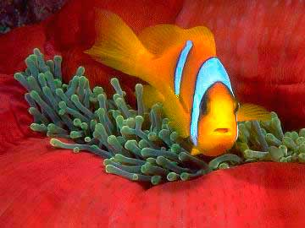
Klovnska ribica ali koralnica živi med lovkami vetrnice,ker je odporna na njihov strup in prepušča vetrnici ostanke hrane.

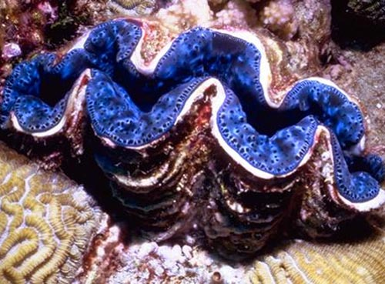
Okoli 90 kg težka školjka, imenovana orjaška zeva, živi v simbiozi z algami na robu lupine in ob vsakem drstenju izbrizga najmanj milijardo jajčec.

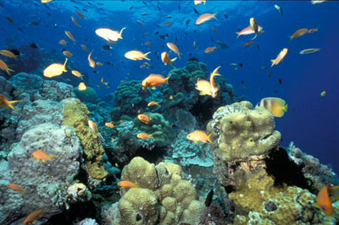
Ob pobočjih grebena, kjer je v vodi veliko planktona, se hranijo jate živobarvnih ribic.

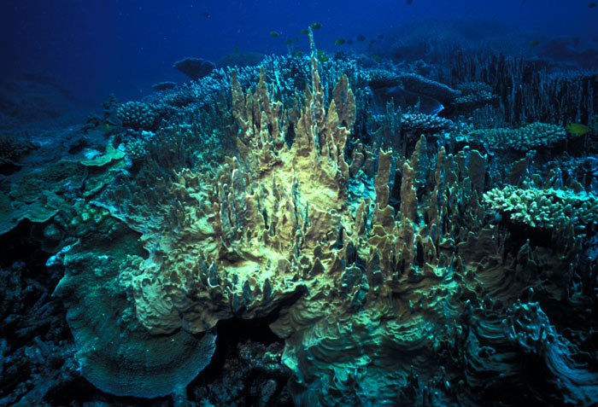
Ognjena korala zgleda kot miniaturni grad.

TURIZEM

Prečudoviti avstralski Veliki koralni greben letno obišče več kot 2 milijona ljudi. Navtični turizem na tem ogromnem področju je pomemben vir prihodkov za celotno avstralsko ekonomijo. V letu 2006 je na področju Velikega koralnega grebena storitve turistom ponujalo kar 820 turističnih agencij in 1500 najrazličnejših prevoznikov. Turistična ponudba je zelo bogata, saj omogoča po eni strani najem manjših plovil za samo nekaj potnikov po drugi strani pa križarjenje z velikimi katamarani, ki lahko prevažajo tudi do 400 ljudi naenkrat. Popotniki se lahko odločajo za enodnevne izlete ali večdnevna potovanja, polete s helikopterjem, potapljanja ali druge vodne športe.

V zadnjih letih množični obisk ljudi z vsega sveta domačini izkoriščajo tudi za širitev znanja o tem, kako moramo vsi skupaj skrbeti zato, da bomo lahko ohranili to veliko naravno bogastvo. Turistom je dostop do krhkih koral omogočen samo preko posebnih, na vodi plavajočih mostov, potapljanje je strogo nadzorovano, kakršnokoli poškodovanje in lomljenje koral pa strogo prepovedano. Vsi obiskovalci so dolžni poskrbeti tudi, da s svojimi športnimi aktivnostmi čimmanj motijo normalno življenje živali, še zlasti ptic in želv.

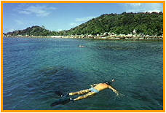 Potapljanje ob koralnem grebenu.

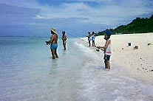 Ribolov je zelo omejen in strogo nadzorovan.

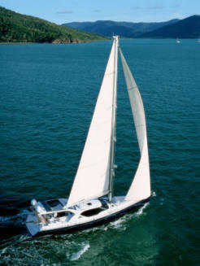 Nekateri turisti si najamejo jadrnico in z njo potujejo po
določenih poteh okoli koralnih grebenov.

KAJ GA OGROŽA

Nevarne morske zvezde
V zadnjih petindvajsetih letih so Veliki koralni greben napadle strupene morske zvezde, ki so znane pod imenom trnove krone. Te zvezde posesajo polipe iz njihovih ogrodij in pustijo samo apnenec. Biologi so vložili veliko časa in denarja, da bi nevarne plenilce uničili, toda zvezde se kljub vsem njihovim naporom še kar naprej razmnožujejo.

Pretiran razvoj turizma
Drugi problem je razvoj turizma, ki sicer prinaša denar, ampak tudi nove probleme, med katerimi je tudi spuščanje odplak in smeti iz turističnih ladij v morje. Odpadki namreč povečujejo količino dušika v vodi, kar ugodno vpliva na rast in razvoj rastlin, ki zadušijo korale. Še večje težave nastajajo zaradi nenadzorovanega ribolova domačih ribičev na območju koralnega grebena.

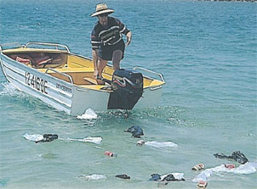
Turisti mečejo odpadke v morje in ga s tem onesnažujejo ter škodijo koralnemu grebenu.

Globalno segrevanje
Veliki koralni greben naj bi do leta 2025 popolnoma izginil, če bo temperatura morja zaradi globalnega segrevanja še rasla, trdijo strokovnjaki z avstralskega inštituta za morske študije univerze Queensland. Ray Berkelmans, ki je vodil raziskavo, trdi, da korale nimajo mehanizma, ki bi jim omogočil, da se zaščitijo pred visokimi temperaturami, ki uničujejo hranljive snovi. "Zaradi temperatur, ki vsako poletje dosežejo kritično točko, bo iz leta v leto prihajalo do postopnega propadanja oziroma izginjanja koralnih območij. Grebeni ne bodo izginili, ampak bodo brez koral. Na njihovem mestu bodo zrasle druge, manj zanimive vrste morske flore in favne, kot so makroalge in določene vrste morske trave."

ZAKLJUČEK
Avstralska vlada je nedavno sprejela poseben zakon, s katerim naj bi zaščitili Veliki koralni greben pred uničevanjem. To je sedaj največje zaščiteno morsko območje na svetu. Kar dobra tretjina grebena je zaščitena in na njej nista dovoljena ne ribolov ne turizem. Znanstveniki in okoljevarstveniki pa ob tem opozarjajo, da bi bilo treba za učinkovito zaščito zapreti vsaj polovico grebena.
Leta 1981 je bil Veliki koralni greben vpisan na seznam krajev s svetovno dediščino. "Konvencija svetovne dediščine" je bila leta 1972 sprejeta na generalni konferenci UNESCA z namenom, da bi izbrali in na „seznam kulturne dediščine“ uvrstili tiste kulturne dediščine, ki imajo poseben pomen in vrednost za celotno človeštvo. Tako je UNESCO, ki je del Organizacije združenih narodov, v sodelovanju z vsemi narodi sveta želel poskrbeti, da bi na našem planetu ohranili čimvečji del stvaritev matere narave in človeškega dela.
UNESCO je kot merila za vpis v zakladnico naravne svetovne dediščine navedel naslednje točke:
- Izjemni primeri, ki predstavljajo pomembne stopnje zemeljske evolucije, tako na področju živega sveta kot značilni geološki procesi v razvijanju oblik površja ter značilni geomorfološki in fiziografski pojavi.
- Izstopajoči primeri, ki predstavljajo značilne ekološke in biološke procese v evoluciji in razvoju kopnih, sladkovodnih, obalnih in morskih ekosistemov ter rastlinskih in živalskih združb.
- Vsebujejo izjemne naravne pojave ali območja izredne naravne lepote ali estetskega pomena.
Strinjamo se lahko, da Veliki koralni s svojim bogastvom ustreza vsem zgoraj naštetim pogojem.

VIRI IN LITERATURA

- Veliki splošni leksikon, DZS, 1998, str. 4625.

- Vsa čuda sveta, Vodnik po naravnih lepotah sveta, ur. Noel Buchanan, Mladinska knjiga, 2004, str.247-250.

Slovenske internetne strani:
- http://www.o-4os.ce.edus.si/gradiva/geo/avstralija/koralni-greben.htm
- http://www.s----3gim.mb.edus.si/timko1/znamenitosti/AVSTRALIJA/Vita_rozman/kgreben.html
- http://web.s-gim.kr.edus.si/projekti/timko/2000_2001/aborigini/Petra%20Studen/veliki_koralni_greben.htm
- http://venet.mojforum.si/venet-about1535.html
- http://www.24ur.com/bin/article.php?article_id=3070203
- http://www.gimvic.org/projekti/timko/avstralija/masa/Greben.html
- http://www.park-skocjanske-jame.si/unesco.htm

Angleške internetne strani:
- http://www.gbrmpa.gov.au/
- http://www.cultureandrecreation.gov.au/articles/greatbarrierreef/
- http://whc.unesco.org/pg.cfm?cid=31&id_site=154
- http://www.barrierreefaustralia.com/the-great-barrier-reef/great-barrier-reef.htm
- http://en.wikipedia.org/wiki/Great_Barrier_Reef
- http://ce.eng.usf.edu/pharos/wonders/Natural/reef.html
- http://www.auinfo.com/great-barrier-reef.htm

